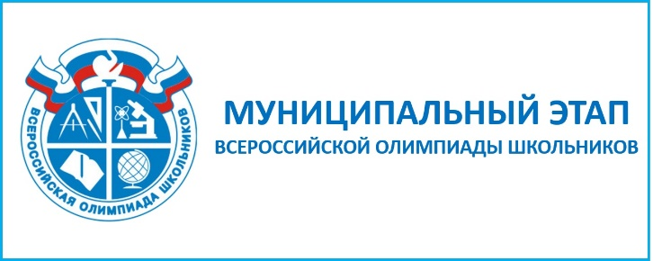

**График проведения муниципального этапа Всероссийской Олимпиады Школьников в 2024-2025 учебном году**

|  |  |  |
| --- | --- | --- |
| ***Дата*** | ***Предмет*** | ***Классы*** |
| **6 ноября (среда)** | **Экономика** | **7-11** |
| **7 ноября (четверг)** | **Экология** | **9,10,11;**  **7-8 пишут за 9** |
| **8 ноября (пятница)** | **Физическая культура (теория)** | **7-8, 9-11** |
| **9 ноября (суббота)** | **Физическая культура (практика)** | **7-8, 9-11** |
| **11 ноября (понедельник)** | **Физика** | **7, 8,9,10,11** |
| **12 ноября (вторник)** | **Английский язык**  **(письменная часть)** | **7-8, 9-11** |
| **13 ноября (среда)** | **Английский язык**  **(устный тур)** | **7-8, 9-11** |
| **14 ноября (четверг)** | **Обществознание** | **7-8, 9-11** |
| **15 ноября (пятница)** | **Труд (технология)**  **(теория)** | **7, 8-9, 10-11** |
| **16 ноября (суббота)** | **Труд (технология) (практика)** | **7, 8-9, 10-11** |
| **18 ноября (понедельник)** | **Биология** | **7, 8,9,10,11** |
| **19 ноября (вторник)** | **Русский язык** | **7, 8,9,10,11** |
| **20 ноября (среда)** | **География** | **7 - 8, 9-11** |
| **21 ноября (четверг)** | **Право** | **7, 8,9,10,11** |
| **22 ноября (пятница)** | **Математика** | **7, 8,9,10,11** |
| **23 ноября (суббота)** | **История** | **7-8, 9, 10-11** |
| **25 ноября (понедельник)** | **Литература** | **7-8, 9, 10-11** |
| **26 ноября (вторник)** | **Химия** | **7-8, 9-11** |
| **27 ноября (среда)** | **Немецкий язык (письменный тур)** | **7-8, 9-11** |
| **28 ноября (четверг)** | **Немецкий язык**  **(устный тур)** | **7-8, 9-11** |
| **29 ноября (пятница)** | **ОБЗР (теория)** | **7-8, 9-11** |
| **30 ноября (суббота)** | **ОБЗР (практика)** | **7-8, 9-11** |
| **2 декабря (понедельник)** | **Информатика («Информатика», «ИБ», Робототехника_теория)** | **7-8, 9-11** |
| **3 декабря (вторник)** | **Информатика**  **(Робототехника_практика)** | **7-8, 9-11** |
| **5 декабря (четверг)** | **Искусство (МХК)** | **7-8, 9-11** |
| **6 декабря (пятница)** | **Французский язык (письменный тур)** | **7-8, 9-11** |
| **7 декабря (суббота)** | **Французский язык**  **(устный тур)** | **7-8, 9-11** |
| **9 декабря (понедельник)** | **Астрономия** | **7-8, 9-11** |
| **10 декабря (вторник)** | **Испанский язык**  **Итальянский язык**  **Китайский язык** | **7-8, 9-11** |